

UNIVERSIDAD DE CARABOBO
FACULTAD DE CIENCIAS DE LA EDUCACIÓN
ESCUELA DE EDUCACIÓN
DEPARTAMENTO DE ADMINISTRACIÓN Y
PLANEAMIENTO EDUCATIVO
CÁTEDRA INVESTIGACIÓN SOCIAL

Plan estratégico motivacional que potencie la enseñanza de la contabilidad en los estudiantes del 8^{vo} grado en la Unidad Educativa Ebeneze2000 Valencia, estado Carabobo.

Autor:
Romero Wilfredo (Wilfredo_1504@hotmail.com)
Profesora: Dra. Juana Ríos
Año: 2017

RESUMEN

Esta investigación se orienta a mejorar la enseñanza en la asignatura de contabilidad mediante estrategias motivacionales en especial las redes sociales, permitiendo que los estudiantes logren un conocimiento de manera diferente. El objetivo de este proyecto es Proponer El uso educativo de las redes sociales como estrategia motivacional en la enseñanza de la contabilidad 8º grado de la U.E “EBENEZER2000”. Está desarrollada bajo la modalidad de proyecto factible con un diseño no experimental de campo, la población a la que se dirige esta investigación estuvo conformada ochenta y cuatro (84) estudiantes de 8º grado, quedando como 22 individuos que representa el 30% de la totalidad de la población.La técnica es la encuesta y el instrumento es un cuestionario con respuestas dicotómicas,presentando un resultado de 0.95 (Alta). Donde los datos se analizaron de forma estadística a través de gráficos de frecuencia arrojando como resultado la necesidad de la implementar una propuesta estratégicaque apoye la enseñanza de la contabilidad, tomando en cuenta la tecnología e interés de los estudiantes por las redes sociales.

Palabras clave: Enseñanza, motivacionales, estrategias, contabilidad.
Línea de Investigación: Gerencia Educativa, Gestión y trabajo.

Motivational strategic plan that potens the teaching of accounting in students of 8th grade in the Educational Unit Ebenezer2000 Valencia, Carabobo state.

SUMMARY

This research is oriented to improve the teaching in the subject of accounting through motivational strategies especially social networks, allowing students to achieve a different knowledge. The objective of this project is to proposethe educational use of social networks as a motivational strategy in accounting education 8th grade of the U.E "EBENEZER2000". It is developed under the feasible project modality with a non-experimental field design; the population to which this research is directed was made up of eighty-four (84) 8th grade students, remaining as 22 individuals representing 30% of the totality of the population. The technique is the survey and the instrument is a questionnaire with dichotomous answers, presenting a result of 0.95 (High). Where the data were analyzed statistically through frequency charts resulting in the need to implement a strategic proposal that supports the teaching of accounting, taking into account the technology and interest of students in social networks.
Key words: Teaching, motivational, strategies, accounting.
Research Line: Educational Management, Management and work.

Planteamiento del Problema
La contabilidad a través de la historia ha sido una herramienta que ha permitido ejercer un control sobre los bienes que componen una organización, de hecho, su origen se da básicamente por la necesidad cuando el hombre se ve obligado a llevar registros y controles de sus propiedades porque su memoria no bastaba para guardar la información requerida. Se ha demostrado a través de diversos historiadores que en épocas como la egipcia o romana, se empleaban técnicas contables que se derivaban del intercambio comercial y del registro formal de las posesiones en manos de los dirigentes en esas épocas.
Es así como la contabilidad, según Silva (1990) “constituye una actividad cuya función es proporcionar información cuantitativa acerca de las entidades económicas; la información primordial es de naturaleza financiera y tiene como fin ser útil para la toma de decisiones dentro de una empresa o su vida” (Pag.13).
En la actualidad la contabilidad se enfrenta a la urgente necesidad de reconstruir su aparataje conceptual y teórico, que está dando muestras de insuficiencia. En estos asuntos emerge con fuerza significativa el cuestionamiento a la manera como la contabilidad se apropia de la realidad. En este plano los conceptos y teorías tales como son la de Costo-Beneficio, Riesgo-Beneficio y la de Utilidad en la Toma de Decisiones de la contabilidad están fuertemente cuestionados, tanto desde el punto de vista lógico, de la enunciación, del contenido, como desde lo histórico en el sentido de captura e interpretación de lo concreto de la realidad. Los conceptos tradicionales de la contabilidad (activo, pasivo, patrimonio, capital, beneficio entre otros) al parecer han perdido su potencia para leer e interpretar adecuadamente lo que sucede en los contextos sociales, especialmente en los económicos y de dirección de las organizaciones.
En Venezuela, según lo indicado en la Revista Paradigma (2016)
Actualmente las instituciones educativas están inmersas en el reto más grande dar respuestas a los nuevos cambios pedagógicos que se vienen presentando, particularmente aquellas orientadas a mejorar los procesos de enseñanza y aprendizaje, para alcanzar el desarrollo del recurso humano, de acuerdo a las nuevas exigencias de la sociedad (Pág. 36)

Es por eso que los planteles deben estar sujetos a todos los cambios del proceso educativo para que se logre la calidad en la Educación, Esto ayuda, no solo al desarrollo intelectual de un país, sino a la disminución de pobreza, ya que los estudiantes incrementan su nivel de vida. Económicamente un país mejora cuando su población aumenta sus posibilidades de trabajo, expectativas de vida, entre otros. La tolerancia cultural, el aumento tecnológico, mejora en la salud de las personas son algunas áreas que también se ven beneficiadas por la educación.
Hoy en día se exige a los docentes la implementación, en su práctica diaria, de una metodología activa, que tenga en cuenta la diversidad. Sin embargo, no existe claridad acerca de lo que significa esto y sobre todo como se lleva a cabo en su trabajo en el aula. Siguen basándose en las prácticas tradicionales donde dominan las metodologías propias de la transmisión de profesor a estudiante.
Ahora bien, la problemática existente se extiende a todas las ramas de la educación, incluyendo el área de la Educación Para el Trabajo la misma es la encargada de desarrollar en los estudiantes capacidades y actitudes productivas, emprendedoras y empresariales para ejercer actividades laborales y económicas, que permitirán lograr su auto - sostenimiento, realización personal y eficiente desempeño en sus actividades laborales y profesionales futuras, como trabajador dependiente o generador de su propio puesto de trabajo.
Del mismo modo esta área está conformada por una serie de asignaturas, entre ellas se encuentra la Contabilidad, asignatura encargada de clasificar, registrar y resumir la actividad financiera de una empresa o negocio, de tal manera de permitir la toma de decisiones en estas.
Se observa que el mayor porcentaje de actividad en el aula está centrado en el docente y que en las actividades de evaluación prevalecen las evaluaciones sumativas, aspectos caracterizados por el modelo tradicional.
Es un hecho que la complejidad del proceso de enseñanza de la contabilidad radica en que por ser un elemento nuevo a ser incorporado en el abanico de materias que deben cursar los estudiantes a partir del 8^{vo} grado la mayoría de los docentes no poseen competencias específicas para impartir dicha materia debido a que es necesaria una formación particular en la cual puedan conocer de las estrategias propias para la enseñanza de la contabilidad; como bien es sabido la contabilidad involucra elementos conceptuales particulares de matemática y de teorías contables y administrativas para el registro y análisis de la información, es por ello que en la mayoría de los casos la enseñanza de la contabilidad se torna complicada.
En este mismo orden de ideas, no es un secreto que el conocimiento se genera cuando el sujeto, en este caso el estudiante, interactúa activamente con nuevas experiencias y/o conocimiento; se establece una relación entre esas experiencias y los saberes previos que posee el sujeto, generándose así una movilización cognitiva; es aquí donde el papel del docente se activa como mediador y facilitador del conocimiento mediante el establecimiento de estrategias innovadoras y creativas que generen en el estudiante el deseo e interés por aprender, por indagar por comprender y por accionar.
De lo anterior deriva el reto del docente ante estudiantes cuyos conocimientos formales de matemáticas no estén a nivel de propiciar un mínimo conceptual para poder adquirir mediante diversas estrategias educativas los elementos básicos teóricos y prácticos de la contabilidad siendo un requisito en su formación académica.
La Unidad Educativa “EBENEZER2000”. Es una institución dedicada a formar estudiantes para generación futura. Vale destacar, que la educación es uno de los factores que influyen en el avance y progreso de las personas y sociedad, además de proveer conocimientos, enriquece la cultura, espíritu, valores y todo aquello que caracteriza a los seres humanos.
Es necesario que exista un reconocimiento efectivo de los saberes del estudiante por parte del docente lo cual se evidencio como nula en el aula, de igual manera de observo la escaza generación de preguntas hacia los estudiantes con el fin de generar discusiones reflexivas de interacción dialógica necesarias en todo procedo de enseñanza; es decir el docente no busca utilizar nuevas estrategias para enseñanza que motiven al estudiante, si no, que mantiene las clásicas desoyendo la diversidad y trayendo como consecuencia la apatía de los alumnos y el déficit en el rendimiento académico.

Objetivo General

Proponer un Plan Estratégico Motivacional que Potencie la Enseñanza de la Contabilidad en los Estudiantes del 8^{vo} grado de la U.E. “EBENEZER2000” Valencia, Estado Carabobo.
Objetivos Específicos

- Diagnosticar las Estrategias pedagógicas-motivacionales empleadas en la actualidad por los docentes que imparten contenido de contabilidad al 8^{vo} grado en la Unidad Educativa. “EBENEZER2000”.
- Determinar la factibilidad del diseño de un plan estratégico motivacional que potencia la enseñanza de la contabilidad en los estudiantes de 8º grado de la Unidad Educativa “EBENEZER2000”.
- Diseñar un plan estratégico motivacional que potencie la enseñanza de la contabilidad en los estudiantes de 8º grado de la Unidad Educativa “EBENEZER2000”
Justificación de la Investigación
La presente investigación busca concienciar a los docentes en la aplicación de estrategias para la enseñanza, su principal déficit de estrategias empleadas para la formación integral de los educandos en relación a la asignatura de contabilidad. Actualmente el sistema educativo de Venezuela atraviesa por una etapa de transformación, lo cual requiere cambios que permitan lograr el mejoramiento del proceso enseñanza y aprendizaje.
Es por ello que el educador debe tener dominio de las herramientas estratégicas que utilice para impartir su clase, de él depende el aprendizaje que logre el estudiante.
En tal sentido, surge la necesidad de afrontar desde un punto de vista más práctico y menos teórico el establecimiento nuevas estrategias de enseñanza y aprendizaje por parte del docente para lograr así la participación activa de los estudiantes.
No se puede dejar a un lado el beneficios que brinda la presente investigación a la academia en sí misma, ya que brinda no sólo la posibilidad de indagar un campo muy publicitado pero poco estudiado, sino que además actualizar la gama de estrategias, conceptos y conocimientos que permitan obtener un mejor resultado en la formación de ciudadanos identificados y consientes.
Desde lo institucional, se pretende mejorar las estrategias para la enseñanza de la contabilidad en los estudiantes de 8º grado de U.E. “EBENEZER2000” de valencia Estado Carabobo, permitiendo así que la institución pueda lograr con facilidad sus objetivos previstos en estimular a los alumnos en los procesos intelectuales de comprensión, razonamiento, conceptualización e imaginación favoreciendo al mismo tiempo el lenguaje, expresión oral y escrita, ya que dichas estrategias contemplan un enfoque multisensorial, donde se propicia el análisis e interpretación de los contenidos.
Bases teóricas
En cuanto a las estrategias de enseñanza según (Barrigas 2003) la define como “los procedimientos o recursos utilizados por los docentes para lograr aprendizajes significativos en los alumnos. ... el docente debe crear ambientes de aprendizaje propicios para aprender”. Sin embargo, en la actualidad parece que los planes de estudio de todos los niveles educativos promueven precisamente alumnos altamente dependientes de la situación instruccional, con muchos o pocos conocimientos conceptúales sobre distintos temas disciplinares, pero con pocas herramientas o instrumentos cognitivos que les sirvan para enfrentar por si mismos nuevas situaciones e aprendizaje pertenecientes a distintos dominios, y les sean útiles ante las más diversas situaciones.
Sin embargo (Quintero 2007) expresa que la motivación es la acción y efecto de motivar. Es así como a medida que el hombre va satisfaciendo sus necesidades surgen otras que cambian o modifican el comportamiento del mismo; considerando que solo cuando una necesidad está “razonablemente” satisfecha, se disparará una nueva necesidad.
Según (Prawat 2005) considera que la enseñanza es el sentido estrecho de realizar las actividades que lleven al estudiante a aprender, en particular, instruirlo y hacer que ejercite la aplicación de las habilidades.
Es importante resaltar que “la formación permanente es un proceso integral continuo que mediante políticas, planes, programas y proyectos, actualiza y mejora el nivel de conocimientos, así como el desempeño de responsables y corresponsables en la formación de los ciudadanos. La formación permanente deberá garantizar el fortalecimiento de una sociedad crítica, reflexiva y participativa en el desarrollo y transformación social que exige el país”. Artículo 38. Ley Orgánica de educación (2009), Capitulo IV: formación y Carrera Docente.
Marco metodológico
En la presente investigación la consideración sobre el diseño es no experimental, ya que solo se observan los resultados de las variables independientes y no son manipulados. Por otro lado la investigación es de campo ya que se toman los datos para el análisis directamente de los sujetos reales que constituyen la población y la muestra.
De acuerdo al nivel de estudio es analítico, ya que se logrará caracterizar un objeto de estudio o una situación concreta, señalando sus características y propiedades, donde combinada con ciertos criterios de clasificación sirve para ordenar, agrupar o sistematizar los objetos involucrados en la investigación la cual logra ofrecer las bases fundamentales a estudios que requieran un mayor nivel de profundidad; por ello permite al investigador detallar aspectos fundamentales para proponer un plan estratégico que potencie la enseñanza de contabilidad en los estudiantes de 8º grado en la unidad educativa EBENEZER2000 Valencia, Estado Carabobo.
La muestra se considera censal porque se seleccionó la totalidad de la población al considerarla un número manejable de sujetos.El instrumento utilizado para obtener la información requerida fue el cuestionario que forma parte de la técnica de la encuesta, donde se elaboraron 16 preguntas cerradas, incluyendo las instrucciones que indican como contestar, además de la seguridad de confidencialidad que requiere el encuestado para no influir en algunas de sus respuestas.
La selección del cuestionario permitió conocer las opiniones de los encuestados con respecto a la necesidad delplan estratégico motivacional que potencie la enseñanza de la contabilidad en los estudiantes del 8^{vo} grado, para su posterior análisis e interpretación, el cual presentó una confiabilidad de 0,95 lo que representa una dimensión de confiabilidad muy alta como consistencia interna y una validación por parte de 3 expertos considerando al instrumento aplicable.

Análisis e interpretación de los resultados
Los resultados obtenidos en la encuesta se analizaron utilizando cuadros comparativos y gráficos estadísticos para así obtener la precisión y exactitud que requieren los mismos.
Tabla Nº1. Distribución porcentual de las respuestas emitidas por la muestra encuestada en relación a los indicadores: formas de participación.

 | SI |  |  | NO
Ítems | F | % |  |  | F | %
1 | 19 |  | 86,36 |  | 3 |  | 13,63
2 | 7 |  | 31,81 |  | 15 |  | 68,18
3 | 19 |  | 86,36 |  | 3 |  | 13,63
4 | 16 |  | 72,72 |  | 6 |  | 27,27

Fuente: Romero (2017)

Grafico nº1. Representación Gráfica de los Ítems 1, 2, 3, 4.

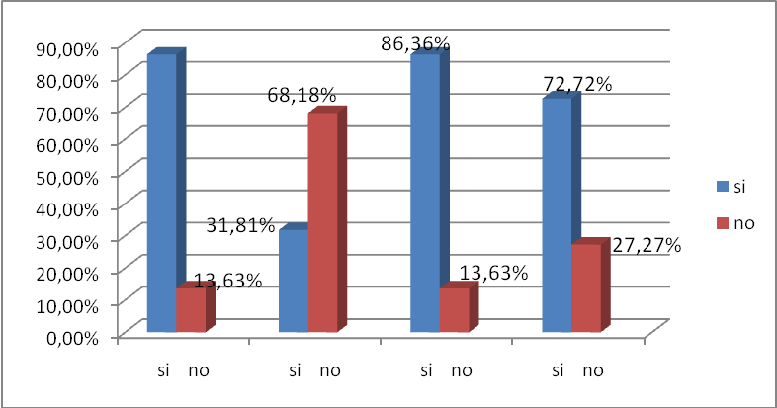
86,36%
Fuente: Romero (2017)

Interpretación: El 69.31% de los encuestadosse sienten interesados en aprender, le han explicado sobre la importancia de la asignatura, sin embargo el 30,68%, lo expresan con negación. Evidenciando que la contabilidad es una asignatura que tiene gran importancia para nuestra vida diaria.

Tabla Nº2. Distribución porcentual de las respuestas emitidas por la muestra encuestada en relación alos indicadores: innovación.
 | SI |  |  | NO
Ítems | F | % |  |  | F | %
5 | 17 |  | 77,27 |  | 5 |  | 22,72
6 | 20 |  | 90,90 |  | 2 |  | 9,09
7 | 10 |  | 45,45 |  | 12 |  | 54,54
8 | 22 |  | 100 |  | 0 |  | 0
Fuente: Romero (2017).

Gráfico Nº 2: Representación gráfica delos ítems Nº 5, 6, 7, 8.
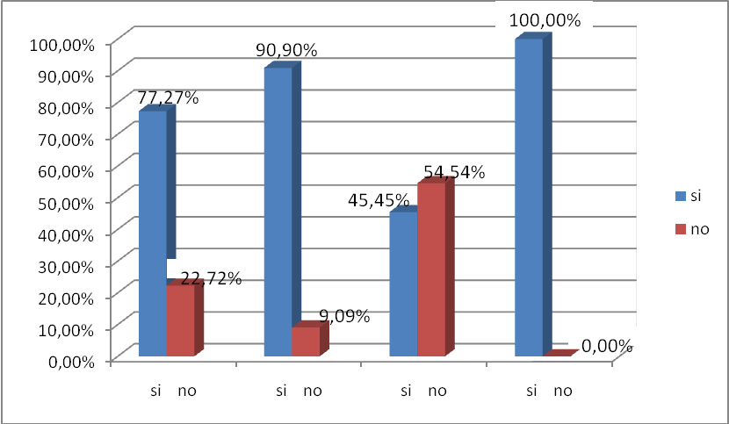
Fuente: Romero (2017).
Interpretación:Las respuestas emitidas por las muestras encuestadas mostraron de manera positiva un 78,40%. Mientras el 21,59% lo negaron. Donde afirman aprender la materia de contabilidad de manera útil a travésdel uso de las redes sociales.
Tabla Nº3. Distribución porcentual de las respuestas emitidas por la muestra encuestada en relación al indicador: diseño de la propuesta.
 | SI |  |  | NO
Ítems | F | % |  |  | f | %
9 | 19 |  | 86,36 |  | 3 |  | 13,63
10 | 20 |  | 90,90 |  | 2 |  | 9,09
11 | 12 |  | 54,54 |  | 10 |  | 45,45
12 | 15 |  | 68,18 |  | 7 |  | 31,81

Fuente: Romero (2017).
Grafico nº3. Representación gráfica de los ítems Nº 9, 10, 11, 12.
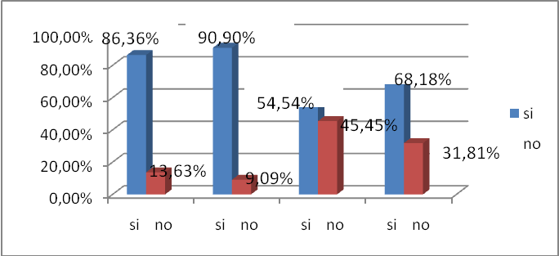
Fuente: Romero (2017)
Interpretación: Para esta tercera dimensión, como estrategia de enseñanza, los estudiantes encuestados afirmaron con respuesta positiva un 75%, donde el docente realiza actividades grupales, mientras el restante contestó con un 25% negativo.
Conclusión
Al finalizar la investigación se evidenció la necesidad de implementar estrategias motivacionales por los docentes para la enseñanza de la contabilidad, a través de las redes sociales en el ámbito educativo. En especial aquellas que estimulen la inventiva de los estudiantes.Es evidentemente necesario generar un proceso reflexivo entre los docentes que imparten la asignatura Contabilidad en 8ºgrado de la Unidad Educativa EBENEZER2000”, a fin de consensuar en cuanto a los objetivos de aprendizaje de esta asignatura, ello me permitió reconocer la necesidad de Proponer un Plan estratégico motivacional que potencie la enseñanza de la contabilidad.
La propuesta
Las estrategias motivacionales para la enseñanza de la contabilidad y el uso educativo de las redes sociales como estrategia motivacional en la enseñanza de la misma me ermite crear una propuesta la cual consiste en elaborar un Plan motivacional apoyada por las redes sociales, dirigido al personal docente de la referida institución educativa, guiada bajo la siguiente estructura o contenido: Presentación, Objetivos de la propuesta, Justificación, Fundamentación Legal, Factibilidad de la propuesta, Misión, Visión, Plan de acción.
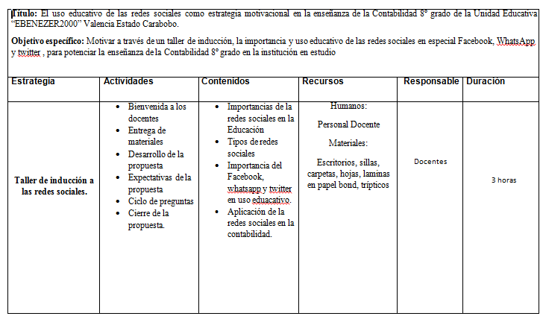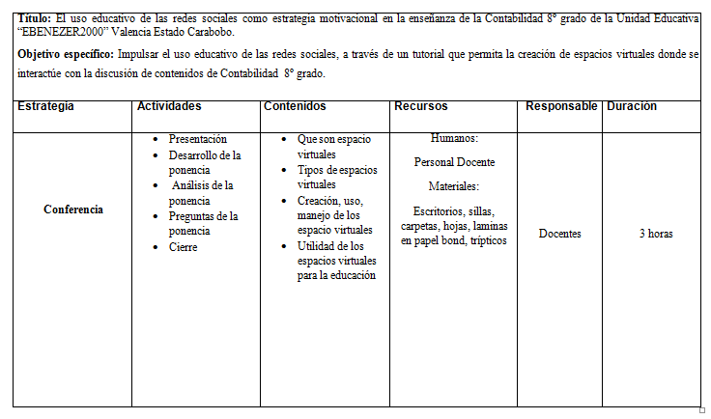
Referencias
Arias, F. (2006). El Proyecto de Investigación, introducción a la metodología científica. Venezuela:
Editorial Episteme.

Abraham Maslow (), Psicología de la Educación, México, Trillas.
Buendía, L., Colás, P. y Hernández, F. (2001). Métodos de investigación en Psicopedagogía. Madrid:
McGraw-Hill.

Ley Orgánica de Educación. (2009) Publicada en Gaceta Oficial Nº 5.929 extraordinaria de fecha 15 de
Agosto de 2009.

